מבוא להנדסת חשמל 1 – סדר ראשון – תיקונים

תרגיל 1
במקום: 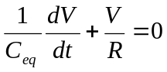
צריך להיות: 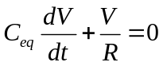

תרגיל 2

יש טעות בסימן:
במקום: 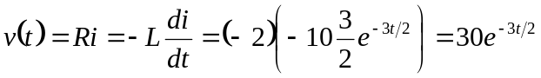
צריך להיות: 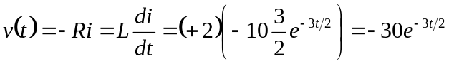

תרגיל 3
במקום: 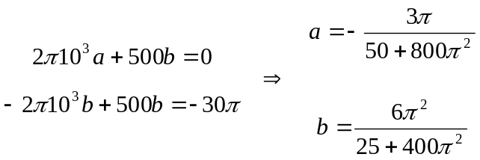

צריך להיות: 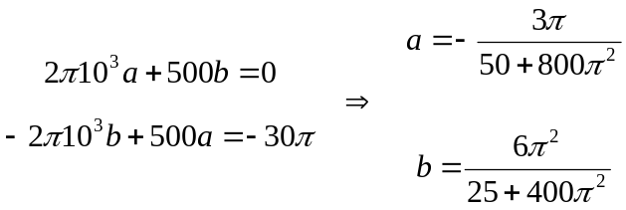

מבוא להנדסת חשמל 1 – סדר שני – תיקונים

תרגיל 1

במקום
לכן יש לפתור:
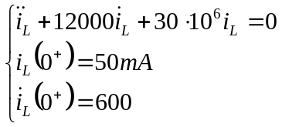
מתוך המישוואה:
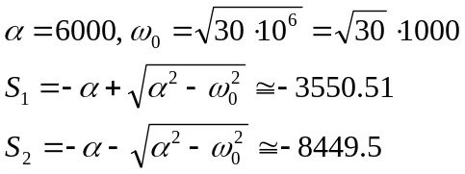
מתקיים 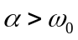 ומדובר בריסון יתר, והפתרון הוא מהצורה:
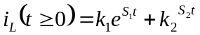

צריך להיות
לכן יש לפתור:
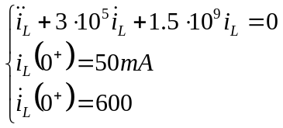
מתוך המישוואה:
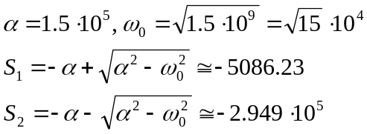
מתקיים ומדובר בריסון יתר, והפתרון הוא מהצורה:

תרגיל 3
באיור יש להחליף בין המקורות V1 ו-V2.

תרגיל 4
על-מנת להתאים לכיוונים המסומנים יש להחליף סימן:
במקום: 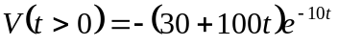
צריך להיות: 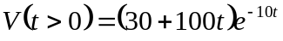

תרגיל 5

יש טעות בסימן של תנאי ההתחלה. סוף הפתרון צריך להיות:

כמו כן: 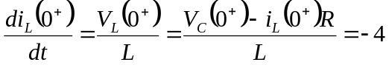
לסיכום יש לפתור:
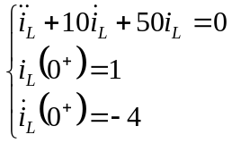
והפתרון:
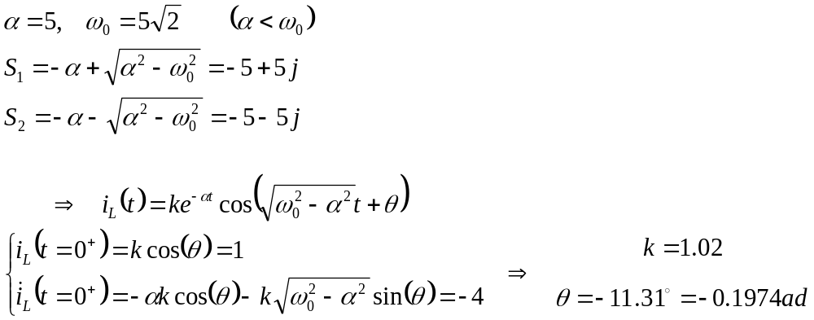
ולכן:
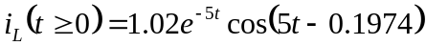

תרגיל 7

בכל הפתרון:
במקום:
צריך להיות: 